Cégep de Sherbrooke
Département de mathématiques
Calcul intégral
201-702-RE
Examen 2 (06110) — Solutions

Question 1 | 10 + 5 + 5 = 20 points
Soit la fonction $f\left(x\right)=xe^{x}$.
a) Estimer $\int_{0}^{1}{xe^{x}dx}$ en utilisant 3 rectangles comme approximations et les extrémités droites des sous-intervalles. Autrement dit, approximer l’intégrale à l’aide d’une somme de Riemann avec $n=3$. Arrondir sa réponse au dixième près.
On a
$a=0, b=1, n=3$,
d’où
$$Δx=\frac{b-a}{n}=\frac{1-0}{3}=\frac{1}{3} \text{et } x_{i}=a+iΔx=0+\frac{i}{3}=\frac{i}{3}$$
Entre autres,
$$x_{1}=1/3, x_{2}=2/3, x_{3}=1.$$
Ainsi,
$$\int_{0}^{1}{xe^{x}dx}≈\sum_{i=1}^{3}{f\left(x_{i}\right)Δx} \\ =f\left(x_{1}\right)⋅\frac{1}{3}+f\left(x_{2}\right)⋅\frac{1}{3}+f\left(x_{3}\right)⋅\frac{1}{3} \\ =\frac{1}{3}\left(f\left(1/3\right)+f\left(2/3\right)+f\left(1\right)\right) \\ =\frac{1}{3}\left(\frac{1}{3}⋅e^{1/3}+\frac{2}{3}⋅e^{2/3}+1⋅e^{1}\right) \\ ≈\frac{1}{3}\left(0,47+1,30+2,72\right) \\ ≈1,5.$$

b) Montrer que $F\left(x\right)=\left(x-1\right)e^{x}$ est une primitive de la fonction $f\left(x\right)$.
Directement,
$$F^{'}\left(x\right)=\left(x-1\right)⋅{\left(e^{x}\right)}^{'}+{\left(x-1\right)}^{'}⋅e^{x} \\ =\left(x-1\right)e^{x}+1⋅e^{x} \\ =xe^{x}-e^{x}+e^{x} \\ =xe^{x}$$

c) À l’aide du résultat énoncé en b), calculer la valeur exacte de $\int_{0}^{1}{xe^{x}dx}$.
En appliquant le théorème fondamental du calcul différentiel et intégral, on trouve
$$\int_{0}^{1}{xe^{x}dx}=F\left(1\right)-F\left(0\right)=\left(\left(1-1\right)e^{1}\right)-\left(\left(0-1\right)e^{0}\right)=1$$
Question 2 | 4 + 4 = 8 points
Soit $f\left(x\right)$ et $g\left(x\right)$ deux fonctions telles que
$$\int_{2}^{5}{f\left(x\right) dx}=7, \int_{2}^{10}{f\left(x\right) dx}=4, \int_{2}^{10}{g\left(x\right) dx}=8$$
En utilisant des propriétés de l’intégrale, déduire les valeurs suivantes.
$$\text{a)} \int_{2}^{10}{\left(5f\left(x\right)-2g\left(x\right)\right) dx}$$
Directement,
$$\int_{2}^{10}{\left(5f\left(x\right)-2g\left(x\right)\right) dx}=5\int_{2}^{10}{f\left(x\right) dx}-2\int_{2}^{10}{g\left(x\right) dx} \\ =5⋅4-2⋅8 \\ =4$$

$$\text{b)} \int_{5}^{10}{f\left(x\right) dx}$$
Directement,
$$\int_{5}^{10}{f\left(x\right) dx}=\int_{2}^{10}{f\left(x\right) dx}-\int_{2}^{5}{f\left(x\right) dx} \\ =4-7 \\ =-3$$

Question 3 | 8 points
Trouver une fonction $f\left(x\right)$ telle que $f^{'}\left(x\right)=3x^{2}+x+2$ et $f\left(2\right)=16$.
Directement,
$$f\left(x\right)=\int{f^{'}\left(x\right) dx}=\int{\left(3x^{2}+x+2\right) dx} \\ =x^{3}+\frac{x^{2}}{2}+2x+C$$
Puisque $f\left(2\right)=16$, alors
$$f\left(2\right)=16⟹2^{3}+\frac{2^{2}}{2}+2⋅2+C=16 \\ ⟹8+2+4+C=16 \\ ⟹C=2$$
Ainsi,
$$f\left(x\right)=x^{3}+\frac{x^{2}}{2}+2x+2$$

Question 4 | 6 + 6 + 6 + 6 = 24 points
Évaluer les intégrales suivantes.
$$\text{a)} \int{\left(3^{x}+x^{3}+\sec^{2}\left(x\right)+\frac{1}{1+x^{2}}\right) dx}$$
Directement,
$$\int{\left(3^{x}+x^{3}+\sec^{2}\left(x\right)+\frac{1}{1+x^{2}}\right) dx}=\frac{3^{x}}{\ln\left(3\right)}+\frac{x^{4}}{4}+\tan\left(x\right)+\arctan\left(x\right)+C$$

$$\text{b)} \int{\frac{3x^{5}}{x^{3}+1} dx}$$
Changement de variable
$$u=x^{3}+1⟹x^{3}=u-1$$
$$du=3x^{2}dx$$
Ainsi,
$$\int{\left(\frac{3x^{5}}{x^{3}+1}\right) dx}=\int{\left(\frac{x^{3}⋅3x^{2}}{x^{3}+1}\right) dx} \\ =\int{\frac{u-1}{u} du} \\ =\int{\left(1-\frac{1}{u}\right) du} \\ =u-\ln\left(\left|u\right|\right)+C \\ =x^{3}+1-\ln\left(\left|x^{3}+1\right|\right)+C \\ =x^{3}-\ln\left(\left|x^{3}+1\right|\right)+D$$

$$\text{c)} \int{\sin^{5}\left(x\right)\cos\left(x\right) dx}$$
Changement de variable
$$u=\sin\left(x\right)$$
$$du=\cos\left(x\right)dx$$
Ainsi,
$$\int{\sin^{5}\left(x\right)\cos\left(x\right) dx}=\int{u^{5} du} \\ =\frac{u^{6}}{6}+C \\ =\frac{\sin^{6}\left(x\right)}{6}+C.$$

$$\text{d)} \int_{1}^{3}{\frac{1}{{\left(2x-1\right)}^{2}} dx}$$
Changement de variable
$$u=2x-1$$
$$du=2 dx$$
$$x=1⟹u=2⋅1-1=1$$
$$x=3⟹u=2⋅3-1=5$$
Ainsi,
$$\int_{1}^{3}{\frac{1}{{\left(2x-1\right)}^{2}} dx}=\frac{1}{2}\int_{1}^{5}{u^{-2} du} \\ =\frac{1}{2}⋅\left({\left.{-u}^{-1}\right|}_{u=1}^{u=5}\right) \\ =-\frac{1}{2}⋅\left({\left.\frac{1}{u}\right|}_{u=1}^{u=5}\right) \\ =-\frac{1}{2}⋅\left(\frac{1}{5}-1\right) \\ =-\frac{1}{2}⋅\left(-\frac{4}{5}\right) \\ =\frac{2}{5}=0,4.$$

Question 5 | 14 points
Calculer l’aire de la région délimitée par les courbes $y=x^{2}$ et $y=4x-x^{2}$.
Les points d’intersection satisfont à
$$x^{2}=4x-x^{2}⟹2x^{2}-4x=0 \\ ⟹2x\left(x-2\right)=0 \\ ⟹x=0 \text{ou} x=2$$
Sur l’intervalle $\left[0, 2\right]$, la fonction $y=4x-x^{2}$ est supérieure à la fonction $y=x^{2}$. Ainsi, l’aire de la région est
$$\int_{0}^{2}{\left(\left(4x-x^{2}\right)-x^{2}\right) dx}=\int_{0}^{2}{\left(4x-2x^{2}\right) dx} \\ ={\left.2x^{2}-\frac{2x^{3}}{3}\right|}_{x=0}^{x=2} \\ =\left(2⋅2^{2}-\frac{2⋅2^{3}}{3}\right)-\left(2⋅0^{2}-\frac{2⋅0^{3}}{3}\right) \\ =8-\frac{16}{3} \\ =\frac{8}{3}≈2,67.$$
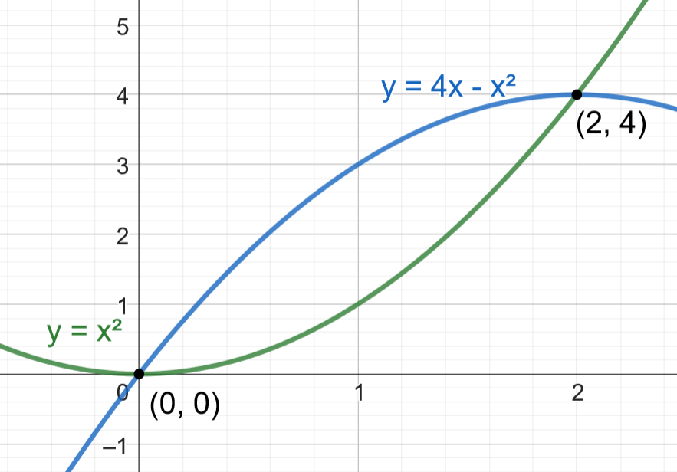
Question 6 | 14 points
Calculer le volume du solide résultant de la rotation autour de la droite $y=-1$ de la région délimitée par les courbes
$$y=x^{2}+1, y=0, x=0, x=1,$$
puis représenter graphiquement la région délimitée par les courbes et le solide de révolution.
La région est
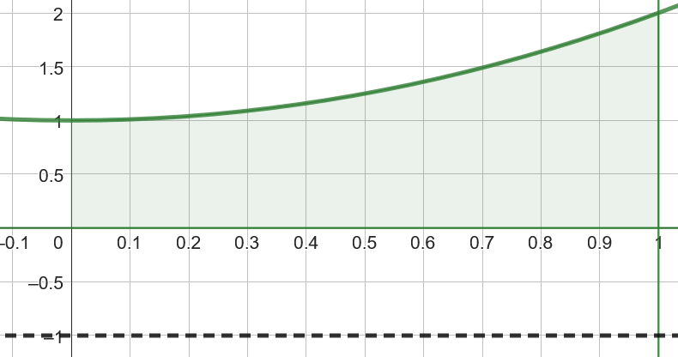
Le volume est
$$V=\int_{0}^{1}{π\left({\left(x^{2}+2\right)}^{2}-1^{2}\right)dx} \\ =π\int_{0}^{1}{\left(x^{4}+4x^{2}+3\right)dx} \\ =π\left({\left.\frac{x^{5}}{5}+\frac{4x^{3}}{3}+3x\right|}_{x=0}^{x=1}\right) \\ =π\left(\frac{1}{5}+\frac{4}{3}+3\right) \\ =\frac{68π}{15}≈14,24.$$

Question 7 | 12 points
Calculer la valeur moyenne de la fonction $f\left(x\right)=5\cos\left(x\right)$ sur l’intervalle $\left[0,π/2\right]$.
Directement,
$$f_{\text{moy}}=\frac{1}{π/2-0}\int_{0}^{π/2}{5\cos\left(x\right) dx} \\ =\frac{10}{π}\int_{0}^{π/2}{\cos\left(x\right) dx} \\ =\frac{10}{π}⋅{\left.\sin\left(x\right)\right|}_{x=0}^{x=π/2} \\ =\frac{10}{π}⋅\left(\sin\left(π/2\right)-\sin\left(0\right)\right) \\ =\frac{10}{π}≈3,18.$$

FORMULES

Identités trigonométriques
$$\cos^{2}\left(a\right)=\frac{1+\cos\left(2a\right)}{2}$$ | $$\sin^{2}{(a)}=\frac{1-\cos\left(2a\right)}{2}$$
$$\sin\left(2a\right)=2\sin\left(a\right)\cos\left(a\right)$$ | $$\cos\left(2a\right)=\cos^{2}\left(a\right)-\sin^{2}\left(a\right)$$
$$\sin\left(a±b\right)=\sin\left(a\right)\cos\left(b\right)±\cos\left(a\right)\sin\left(b\right)$$ | $$\cos\left(a±b\right)=\cos\left(a\right)\cos\left(b\right)∓\sin\left(a\right)sin⁡(b)$$

Quelques intégrales
$$\int{\frac{1}{\sqrt{1-x^{2}}}dx}=arcsin⁡(x)+C$$ | $$\int{\frac{1}{1+x^{2}}dx}=arctan⁡(x)+C$$
$$\int{\frac{1}{\left|x\right|\sqrt{x^{2}-1}}dx}=arcsec⁡(x)+C$$

Formules de sommation
$$\sum_{k=1}^{n}{k^{2}}=\frac{n\left(n+1\right)\left(2n+1\right)}{6}$$ | $$\sum_{k=1}^{n}{k^{3}}={\left(\frac{n\left(n+1\right)}{2}\right)}^{2}$$

